**Ejercicios UML – Actividad 1.**

**Ejercicio 1.**

* Indicar las actividades básicas que se realizan al rellenar un formulario de registro, como, por ejemplo:
  + Introducir datos.
  + Enviar formulario.
  + Validación:
    - Si los datos son correctos:
      * Se crea la cuenta.
      * Se muestra un mensaje de confirmación de cuenta creada.
      * Fin del registro.
    - Si los datos no son correctos:
      * Se muestra un mensaje de error.
      * Se vuelven a rellenar los datos.
* **Solución**:

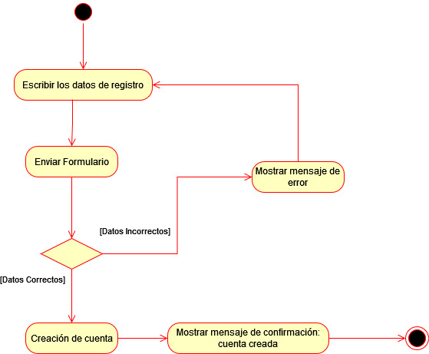

**Ejercicio 2.**

* Realizar el diagrama de actividad del siguiente caso:
  + Una empresa recibe un pedido para la compra de un producto.
  + A continuación, se realizan las siguientes operaciones, pero no en secuencia:
    - Se comprueba si el producto está en stock.
    - Como el pago se ha de hacer con tarjeta, se verifican los datos de ésta.
  + Las actividades anteriores pueden dar lugar a las siguientes acciones:
    - Si el producto está en stock y los datos de la tarjeta son válidos:
      * Se procesa la orden de pedido.
      * Se envía el producto.
      * Se termina el proceso de compra.
    - Si el producto no está en stock y/o los datos de la tarjeta no son válidos:
      * Se cancela el pedido.
* 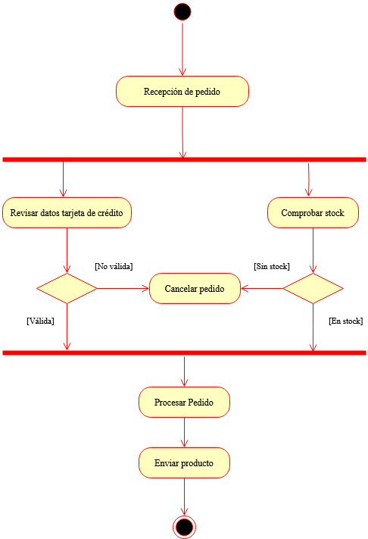**Solución:**